2. Wydatki majątkowe

Plan wydatków majątkowych stanowi kwotę 391.313.228 zł
z tego w zakresie:
1/zadań Gminy 389.746.688 zł
2/zadań Powiatu 1.566.540 zł

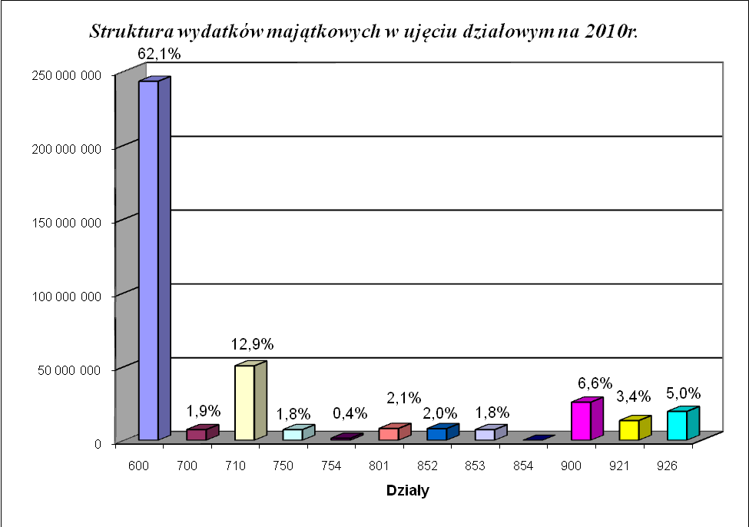
Plan wydatków majątkowych obejmuje:
1/ wydatki inwestycyjne roczne (2010r.) 41.290.920 zł
w tym:
- realizowane przez Urząd Miasta i podległe
jednostki budżetowe, 36.286.720 zł
- realizowane w ramach dotacji celowych
udzielonych z budżetu Miasta, 5.004.200 zł

2/wydatki wieloletnich programów
inwestycyjnych, 345.904.308 zł
w tym:
- realizowane przez Urząd Miasta i podległe
jednostki budżetowe, 322.698.508 zł
- realizowane w ramach dotacji celowych
udzielonych z budżetu Miasta, 23.205.800 zł

3/wydatki na wniesienie wkładów do spółek
prawa handlowego, 4.000.000 zł

4/ dofinansowanie zadań inwestycyjnych
Komendy Miejskiej Policji w Kielcach, 118.000 zł

W uchwale budżetowej na 2010 r. została zaplanowana rezerwa celowa na zadania inwestycyjne w kwocie 200.000 zł.

